deutschlandfunk.de/europas-atomkraftwerke-warmes-kuehlwasser-fuer-bruechige.697.de.html?dram:article_id=372243
24.11.2016

Europas Atomkraftwerke –

Warmes Kühlwasser für brüchige Druckbehälter
Nirgendwo auf der Welt stehen so viele Atomkraftwerke auf so engem Raum wie in Europa. Insgesamt 149 Meiler sind noch in Betrieb. Recherchen von WDR und Süddeutscher Zeitung haben ergeben, dass deutlich mehr Reaktoren Sicherheitsmängel aufweisen könnten, als bisher bekannt ist.
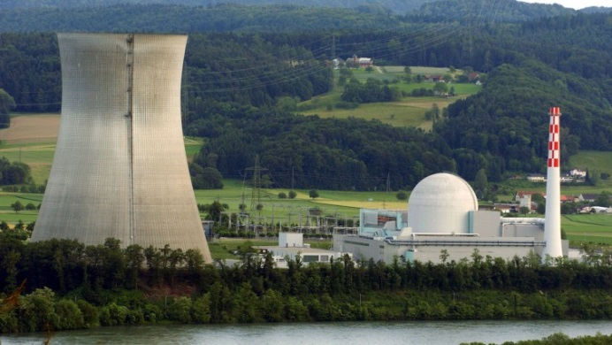
Laut den Recherchen nutzen insgesamt 18 europäische Atomkraftwerke nutzen des Vorheiz-Verfahren für Notkühlwasser.
(picture alliance / Rolf Haid)

Kühlwasser sollte kühl sein. Dass ausgerechnet das Notkühlwasser in einigen Atomkraftwerken permanent auf bis zu 60 Grad Celsius vorgeheizt wird, wirkt befremdlich, und selbst Fachleuten fällt es schwer, das zu erklären:
"Das ist von der Auslegung her nie vorgesehen. Das Notkühlwasser wird üblicherweise nicht vorgewärmt, sondern betrifft nur diese Reaktordruckbehälter, die einen Werkstoffzustand erreicht haben, der nicht mehr der Auslegung entspricht. Das ist von der sicherheitstechnischen Seite her gesehen ein gestörter Zustand."
Sagt Atomsicherheits-Experte Manfred Mertins. "Werkstoffzustand, der nicht mehr der Auslegung entspricht", das bedeutet im Klartext: Der Stahl dieser Reaktordruckbehälter ist nicht mehr so stabil, wie er eigentlich sein muss. Und er muss sehr stabil sein.

Zweifel an Belastungsfähigkeit einiger Reaktoren
Der Reaktorbehälter ist das Herzstück eines jeden Atomkraftwerks, er darf auf keinen Fall versagen, selbst bei höchsten Belastungen nicht. Aber Materialfehler und übermäßige Alterung, die sogenannte Versprödung, haben bei einigen Reaktoren Zweifel an dieser Belastungsfähigkeit aufkommen lassen. Ilse Tweer, Materialforscherin und Expertin für Reaktorstahl:
"Das Vorwärmen bedeutet: Entweder sind schon Risse da, die relativ groß sind. Oder man ist unsicher, ob die Versprödung nicht vielleicht doch größer ist als bisher angenommen."
Insgesamt 18 Reaktoren haben WDR und Süddeutsche Zeitung in Europa ausgemacht, die das Vorheiz-Verfahren anwenden – zum Teil schon seit über 25 Jahren. Darunter die umstrittenen Reaktoren Temelin 1 und 2 in Tschechien, das AKW Fessenheim 2 an der deutsch-französischen Grenze und die Reaktoren Doel 1 und 2 in Belgien. Das warme Wasser soll das Risiko eines Thermo-Schocks herabsetzen. Ein Phänomen, das jeder kennt, der schon einmal kaltes Wasser in eine heiße Thermoskanne gefüllt hat. Die Betreiber der AKW Temelin wollen aber nicht von einer "Sicherheitsmaßnahme" sprechen. Gegenüber WDR und Süddeutscher Zeitung bezeichnen sie das Vorheizen als technische Verbesserung, um die Lebensdauer des Druckbehälters zu verlängern.

Experten sprechen von erhöhtem Sicherheitsrisiko
Die meisten Fachleute sehen das allerdings nicht so gelassen. Wenn man nicht mehr sicher ist, dass der Reaktordruckbehälter das normal temperierte Notkühlwasser aushält, dann ist das schon ein Alarmzeichen, erklärte zum Beispiel der frühere Chef-Atomaufseher der Bundesregierung, Wolfgang Renneberg. Und für den Atomsicherheitsexperten Mertins steht fest, dass von den Reaktoren, die ihr Notkühlwasser vorheizen, ein erhöhtes Sicherheitsrisiko ausgeht. Er plädiert dafür, diese Atomkraftwerke abzuschalten.
"Aus sicherheitstechnischen Gesichtspunkten kann ich so eine Anlage nicht betreiben."
Zumal nicht einmal klar ist, ob das Vorheizen überhaupt ein wirksamer Schutz für angeschlagene Reaktoren ist, meint Materialforscherin Ilse Tweer:
"Garantieren kann man gar nichts. Es ist sicherlich so, dass damit die Belastungen heruntergesetzt werden. Für diesen Fall einer Notkühleinspeisung werden die Belastungen reduziert. Ob das ausreicht, ist die nächste Frage."

Vorheizen des Kühlwassers ist kein Sicherheitsgarant
Und wenn es nicht ausreicht, könnte es zum Äußersten kommen, so Mertins:
"Wenn dieser Druckbehälter versagt, zerstört er das Containment, der Kern liegt – wie wir immer sagen – auf der grünen Wiese. Wir haben einen Zustand, der zumindest mit Tschernobyl vergleichbar ist, was die Freisetzung von Spaltprodukten in der Umgebung angeht."

Ähnliche Themen:
Atomkraftwerk Hinkley Point Britische Regierung spielt auf Zeit
Langjährige Pläne offenbar auf Eis Vielleicht doch kein Atomkraftwerk in Polen?
Belgischer "Pannenmeiler" Tihange Nur ein paar Risse im Atomkraftwerk
Umstrittenes Atomkraftwerk Sorge vor Neustart von Reaktor 1
Belgisches Atomkraftwerk Tihange ist sicher – sagt der Betreiber
Belgien Wieder Panne in Atomkraftwerk

